CHEMICKÉ ZNAKY ŽIVÝCH SOUSTAV

Jednotlivé živé soustavy se liší svými vlastnostmi, např. jen autotrofní organismy mají schopnost fotosyntézy. Existují však obecné (základní) vlastnosti nebo znaky, které jsou společné pro všechny organismy.

Chemické znaky živých soustav jsou:

- Jednotný chemický základ, který vytvářejí především přírodní látky – sacharidy, lipidy, bílkoviny, nukleové kyseliny, ale i minerální látky – voda, anorganické soli atd. Každá taková látka má v organismu své specifické funkce. Sloučeniny, z nichž se skládá živý organismus, jsou z chemického hlediska jedinečné a žádné jiné sloučeniny je nemohou nahradit. Tyto sloučeniny jsou stejné pro všechny organismy, což naznačuje, že všechny biologické druhy mají společný původ.
- Chemická přeměna látek (metabolismus), při které se uvolňuje energie a nastává biosyntéza bílkovin, nukleových kyselin a jiných sloučenin.
- Výměna látek a energie s okolním prostředím. Živý organismus má schopnost přijímat, transformovat a využívat energii z okolního prostředí, kterou získává ze živin nebo ze slunečního záření. Tuto energii potřebuje organismus k biosyntéze látek nezbytných pro životní činnost. Část získané energie přeměňuje na užitečnou práci (růst, pohyb, přesun látek, atd.), zbývající část se uvolňuje ve formě tepla.Živé organismy jsou schopny přeměňovat a ukládat energii ve formě makroergických sloučenin (nejznámější je ATP). Z chemického hlediska představuje živý organismus otevřený systém, který je schopen s okolím vyměňovat látky i energii. Mezi organismem a okolím se udržuje dynamická rovnováha.
- Enzymový charakter chemických dějů. Rychlost chemických dějů v živých soustavách je spojena s účinkem velmi složitých makromolekulárních látek bílkovinné povahy – enzymů, které plní funkci biokatalyzátorů. V porovnání s anorganickými nebo organickými katalyzátory mají velmi selektivní až specifický účinek. Mohou katalyzovat jen určitý typ chemické přeměny, často přeměnu jediné látky. Zvláštností živých soustav je vzájemná koordinovanost reakcí látkové přeměny. Produkt jedné reakce se stává výchozí látkou další reakce, která na předchozí reakci navazuje. Látka, které vstupují do reakce, se nazývají substráty. Vzájemná spjatost biochemických dějů může být lineární nebo cyklická:

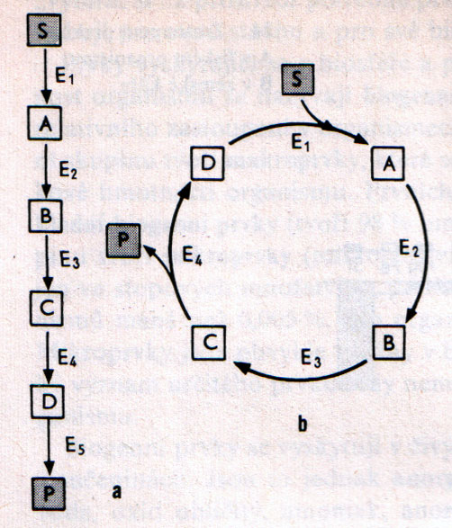

Návaznost biochemických dějů

a – lineární
b – cyklická

S – substrát, P – produkt
E1 až E5 – enzymy, A až D – meziprodukty

